安裝方式:
首先要有C++的編譯環境因為cmake需要:
去VS的官網: https://visualstudio.microsoft.com/downloads/
往下滑找到All Downloads -> Tools for Visual Studio -> Build Tools for Visual Studio 2026
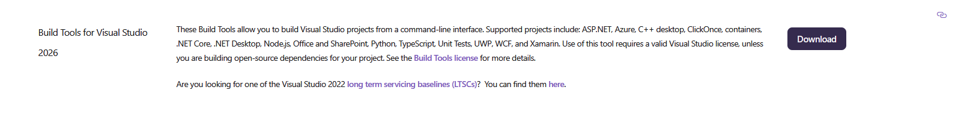
下載後，打開並且安裝
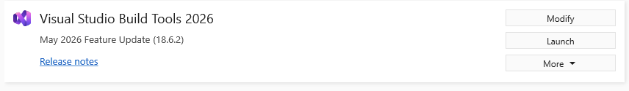
(不要安裝IDE，那是編譯器)

—----------------------------------------------Vulkan安裝方式-----------------------------------------------------
然後去LunarG官網安裝Vulkan SDK: https://vulkan.lunarg.com/sdk/home
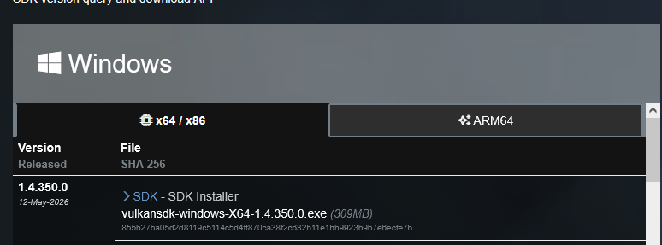
windows的第一個。全部安裝都走默認流程即可。如果PyCharm沒關掉就安裝Vulkan，安裝完畢後一定要重開。
—----------------------------------------------Vulkan安裝結束-----------------------------------------------------
(CUDA和oneAPI的安裝方法在最下面)

接著在PyCharm，先安裝好cmake、psutil、scikit-build-core

再來去PyCharm內建的Terminal中，輸入:
echo $env:VULKAN_SDK
確認有東西回傳(代表有抓到vulkan)

接著再輸入
$env:CMAKE_ARGS="-DGGML_VULKAN=1"
pip install llama-cpp-python --no-cache-dir

(先設定讓cmake使用Vulkan編譯，再編譯llama.cpp)

(CUDA backend llama-cpp安裝方式，for Nvidia GPU)
—----------------------------------------------CUDA安裝方式-----------------------------------------------------
去Nvidia CUDA Toolkit 官網: CUDA Toolkit Archive | NVIDIA Developer
找到版本 12.4.1 (最穩定)，下載並進行安裝
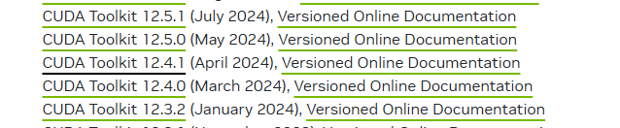

打開並進行安裝，都用預設設定即可。

安裝完後照步驟打開PyCharm安裝那些玩意兒。驗證的時候在PyCharm Terminal改輸入:
echo $env:CUDA_PATH
確認有東西回傳

接著再輸入
$env:CMAKE_ARGS="-DGGML_CUDA=on"
pip install llama-cpp-python --extra-index-url https://abetlen.github.io/llama-cpp-python/whl/cu124
(以上這兩行是一行)，最下面這行的意思是強制安裝12.4版本的CUDA

(SYCL backend llama-cpp安裝方式，for Intel Arc GPU)
—----------------------------------------------SYCL安裝方式-----------------------------------------------------
去intel oneAPI Toolkit 官網: https://www.intel.com/content/www/us/en/developer/tools/oneapi/oneapi-toolkit.html
點選”Get it now”，並按照引導點選下載 (推薦Offline installer)

打開並進行安裝，請用custom安裝，不然檔案會過大。可以只安裝以下三個插件:
Intel DPC++ Compiler
Intel DPC++/C++ Compiler (這是用來編譯 SYCL 程式碼的核心編譯器 icx)
Intel oneAPI Math Kernel Library (oneMKL) (Intel 專屬的數學加速庫)
然後就繼續點選，後面有個分頁會問你要不要自動連結到你上面已經安裝的VS Build Tool，請點選是

接下來打開PyCharm照樣安裝，但這次請記得額外安裝 Ninja
安裝完成後，接下來我們要compile llama-cpp了。不要用PyCharm自帶的Terminal，而是去控制台找”x64 Native Tools Command Prompt for VS “ (或是它的中文翻譯)，點開它

接著輸入
"C:\Program Files (x86)\Intel\oneAPI\setvars.bat"
執行Intel的oneAPI啟動腳本 (要注意oneAPI只能在cmd進行access，以後需要這串指令的場合都必須用在cmd裡面)

cd C:\Users\[your project path]\.venv\Scripts
然後
activate
進入(.venv)就成功了，接著再跑以下幾個指令:
set CMAKE_GENERATOR=Ninja
set CMAKE_ARGS=-DGGML_SYCL=ON -DCMAKE_C_COMPILER=icx -DCMAKE_CXX_COMPILER=icx
pip install llama-cpp-python --no-cache-dir --force-reinstall

然後記得用oneAPI的python腳本，在引用llama_cpp以前，都要加上這串:
if os.name == 'nt':
# 這是 Intel oneAPI 編譯器 DLL 的預設安裝路徑
intel_compiler_bin = r"C:\Program Files (x86)\Intel\oneAPI\compiler\latest\bin"
intel_mkl_bin = r"C:\Program Files (x86)\Intel\oneAPI\mkl\latest\bin"

for path in [intel_compiler_bin, intel_mkl_bin]:
if os.path.exists(path):
os.add_dll_directory(path) # Python 3.8+ 專用安全載入機制
os.environ["PATH"] = path + ";" + os.environ.get("PATH", "")
不然會報錯。

以上這些步驟以後，應該就會成功了

